Křest zubrů přilákal do táborské zoo přes tisícovku návštěvníků
24. 4. 2022, Tábor – Obrovský zájem o sobotní křest dvou mláďat zubra evropského zažila táborská zoologická zahrada, jejíž bránu překročilo více než tisíc návštěvníků. Samce Tarzana pokřtil starosta Tábora Štěpán Pavlík z hnutí Tábor 2020 a samici Tamaru pokřtil táborský zastupitel Miroslav Ryba z hnutí ANO. Následné exkluzivní možnosti osobně nakrmit táborské zubry využilo několik set návštěvníků, převážně dětí.
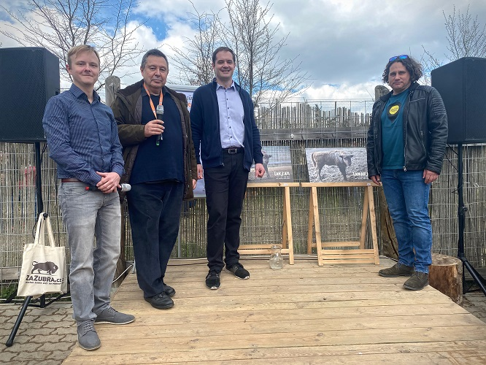
  - Slavnostní křest zubřích mláďat v táborské zoo. Zprava: Starosta Tábora Štěpán Pavlík, táborský zastupitel Miroslav Ryba, ředitel ZOO Tábor Evžen Korec a Václav Kučera z táborské zoo. Foto: ZOO Tábor/Josef Kalvas
Jména letos narozeným mláďatům vybrali přímo příznivci táborské zoologické zahrady. Svůj návrh jména poslaly zhruba dva tisíce lidí. Vítězné návrhy trefily takřka tři stovky tipujících, které zoo pozvala na křest jako čestné hosty. Návštěvníci také hojně využívali možnost napsat zubřím mláďatům osobní vzkaz.
Kromě samotného křtu a krmení zubrů probíhala po celý cen spousta zajímavých aktivit se zubří tematikou. Všechny zastřešila zahradní hra „Vypusť zubra do přírody“, která zároveň odkazuje na stěžejní záchovný program ZOO Tábor www.zazubra.cz. Návštěvníci hledali v areálu zoo cedule se zábavnými rébusy, přičemž vyplněním každého bylo dítě blíže pomyslnému vypuštění zubra do přírody. Za vyplněnou kartu dostali u pokladny drobné odměny, tři vylosovaní šťastlivci pak dostali větší cenu.
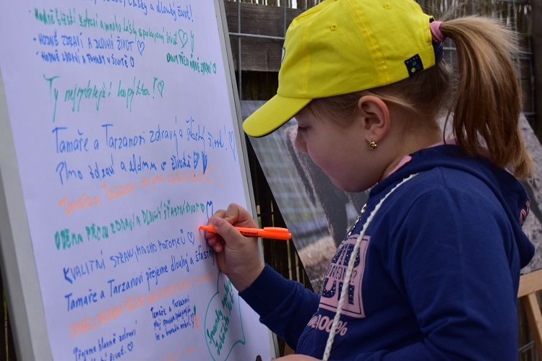
  - Návštěvníci táborské zoo psali vzkazy zubrům. Foto: ZOO Tábor/Josef Kalvas

V altánku u dětského hřiště si děti mohly vybarvit zubří omalovánky, u prodejny suvenýrů se pak zájemci fotili se zubřím pozadím. Zájemci se s táborskými zubry mohli i poměřit, třeba kdo má větší stopu, nebo vyšší váhu.
„Program reintrodukce, tedy zpětného návratu, zubra evropského do české přírody je klíčovým programem zoologické zahrady Tábor, jejímž hlavním posláním je ochrana ohrožených druhů zvířat. Chceme u nás pravidelně odchovávat mláďata, která budou vypouštěna do přírodních rezervací, jak u nás v Česku, tak i v Evropě. K dnešnímu dni jsme už odchovali celkem osm mláďat,“ zdůrazňuje ředitel ZOO Tábor Evžen Korec.
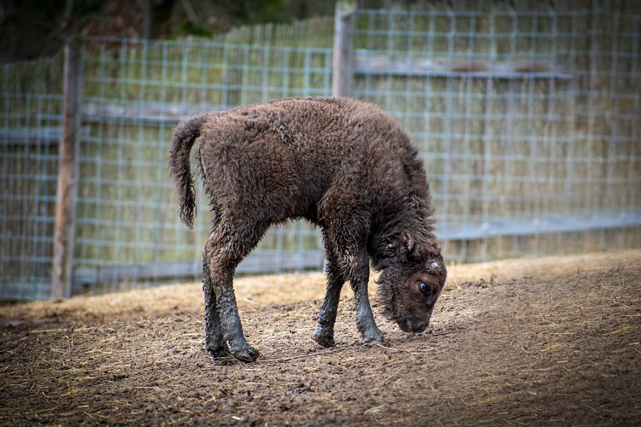
  - Zubří sameček Tarzan. Foto: ZOO Tábor/Václav Kučera

Zoologická zahrada v Táboře se reintrodukci zubra evropského, tedy jeho návratu do přírody, věnuje od roku 2016, kdy nejprve v květnu přivezla čtyři samice takzvané nížinné linie zubra evropského. Do nového výběhu v táborské zoo byly na začátku května roku 2016 vypuštěny dvě zubří samice, tehdy téměř dvouletá Usjana a čtyřletá Uselina, které byly přivezeny z německého soukromého chovu v Usedomu. Krátce poté byly do zoo transportovány další dvě mladé samice narozené v roce 2015 – Norisa a Norma – z norimberské zoo. Tyto samice na konci roku 2016 doplnil chovný samec Poczekaj, který 22. listopadu přicestoval z polských Niepolomic.
Zubr evropský, největší zvíře, které kdy žilo na našem území, pokud neuvažujeme vyhynulého mamuta. Zubr je o něco menším příbuzným severoamerického bizona a býval po staletí přirozeným vládcem lesů na území českých zemí, dokud ho v raném novověku člověk nevyhubil. Jen díky systematické mezinárodní spolupráci soukromých chovatelů a zoologických zahrad se podařilo největší suchozemské obratlovce Evropy zachránit. Na přítomnost zubrů na našem území dodnes upomínají i místní názvy některých českých obcí i erby šlechtických rodů.
  - 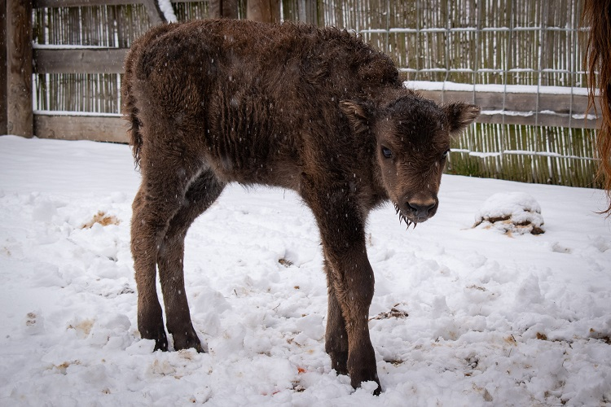
  - Zubřice Tamara krátce po narození. Foto: ZOO Tábor/Václav Kučera

Veškeré informace o tomto zvířecím druhu i jeho záchraně před vyhubením naleznou zájemci na speciálním webu www.zazubra.cz. Zakoupením unikátních suvenýrů pak mohou podpořit jednak celý program návratu zubra do přírody nebo i jednotlivé transporty do přírodních rezervací.

Rozlohou největší zoologická zahrada jižních Čech ZOO Tábor patří k nejmladším zahradám v Česku. Vznikla v květnu 2015 poté, co ji od insolvenčního správce koupil pražský developer a biolog Evžen Korec. Tím ji zachránil před likvidací a rozprodáním zvířat. Pro veřejnost byla ZOO Tábor otevřena o měsíc později. V roce 2021 ji navštívilo 110 tisíc lidí. Aktuálně je otevřená každý den od 9:00 do 18:00.
Hlavním posláním zoo je chov a ochrana ohrožených druhů zvířat. Nejvýznamnějším projektem táborské zoo je reintrodukce zubra evropského do české krajiny. Podrobnosti o návratu tohoto majestátního tvora a možnosti, jak tento projekt podpořit, lze nalézt na webu www.zazubra.cz. Aktuálně v ZOO Tábor žije přes 380 zvířat více než 70 živočišných druhů. Generálním sponzorem je EKOSPOL.

  - Kontakt pro média
Filip Sušanka
M: (+420) 606 688 787
T: (+420) 233 372 021
E: media@zootabor.eu
W: www.zootabor.eu

